新理念 新教材 新征程

——记昆明市2021年普通高中信息技术新教材培训会

为进一步提升高中信息技术教师对新教材的认识，促进教师专业化成长，提升课堂教学和评价有效性，昆明市2021年普通高中信息技术新教材培训会于4月10日在昆一中西山学校举行，工作室中学学段成员参加了本次培训。

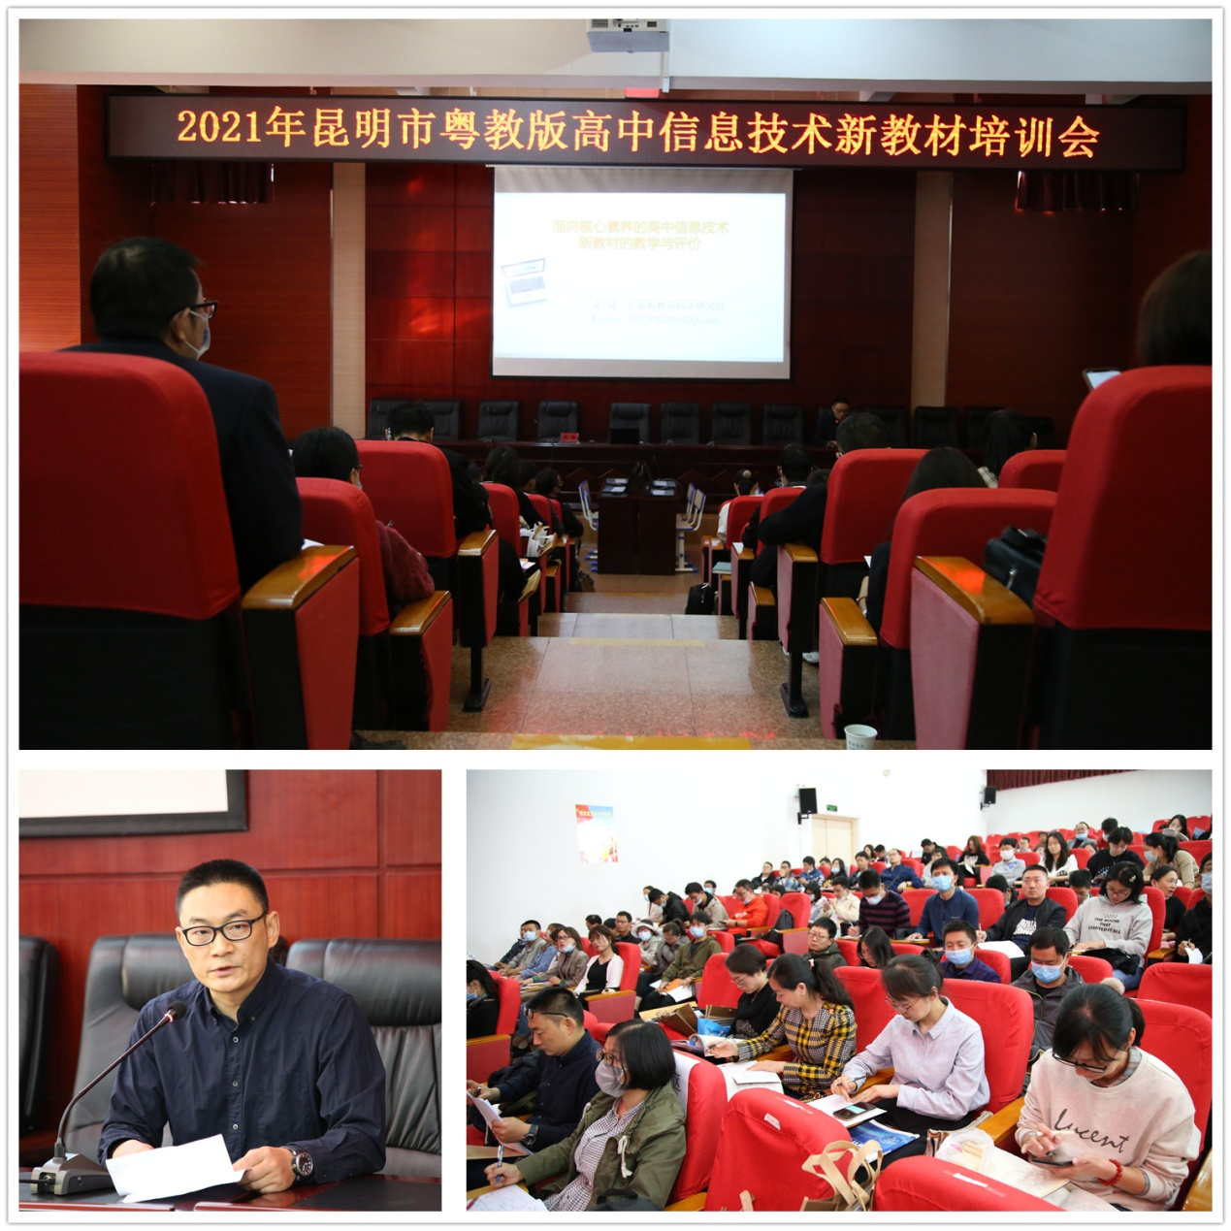

本次活动由昆明市教育研究院信息技术学科教研员刘勤老师主持。培训基于信息技术学科核心素养，结合粤教版信息技术教材，对课程标准、课程实施和学业水平考试进行了解读和研讨。活动旨在提升高中信息技术教师运用新理念理解及驾驭新教材的能力，提高后续教学实施的实效性。

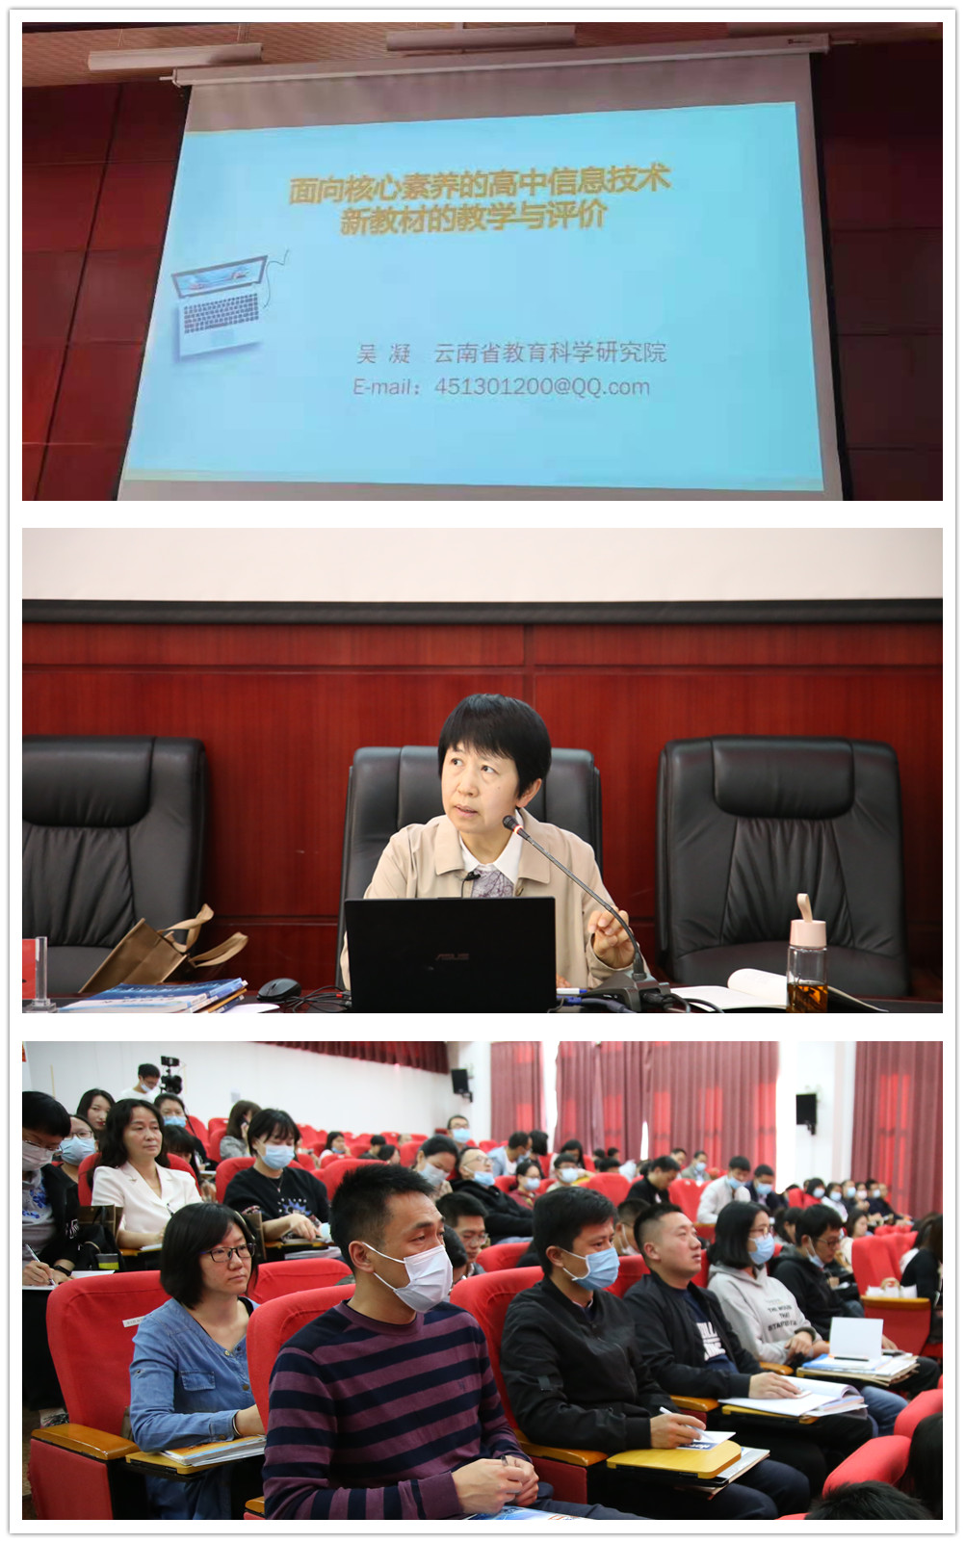

上午，云南省教育研究院信息技术学科教研员吴凝老师为全体老师做了关于《面向核心素养的高中信息技术新教材的教学与评价》的专题讲座。

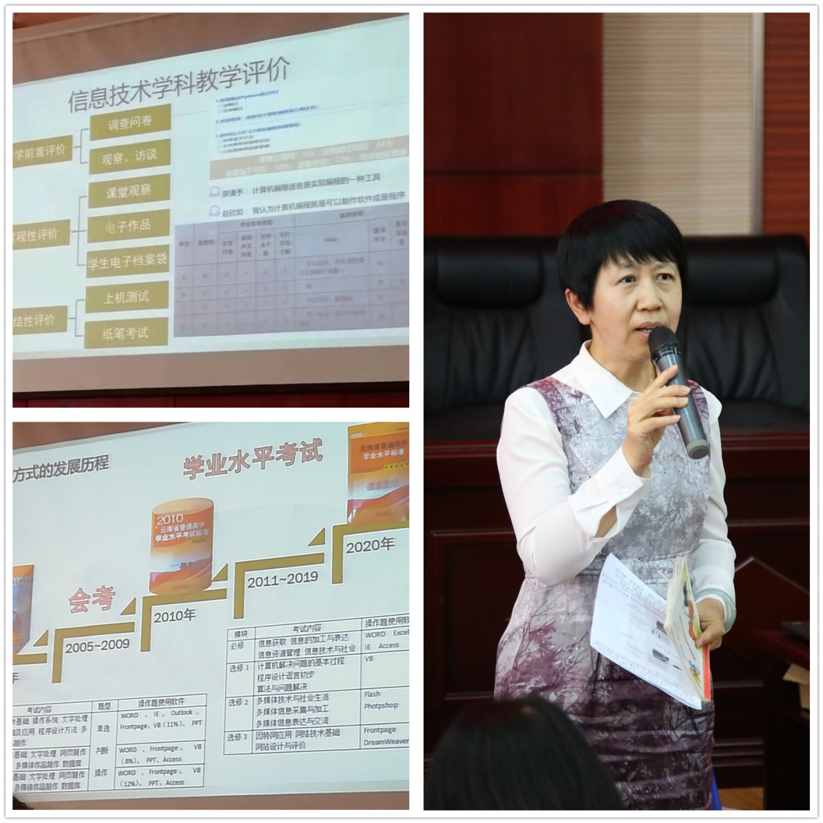

吴老师基于《普通高中信息技术课程标准》系统地分析了新课程下信息技术的学科性质、核心素养、课程目标和学科大概念等重要理念；并通过对三套教材的结构梳理，呈现出核心素养视域下学科教学内容的变化。吴老师结合云南省实际情况提出新课程、新教材下的高中信息技术教学建议，并结合近期发布的考试指导丛书，对高中信息技术的学业水平考试进行了详细的解读和说明。吴老师的讲座干货满满，消除了老师们关于教学和考试的许多疑虑，这些信息和知识将给老师们实际教学工作提供很大的帮助。

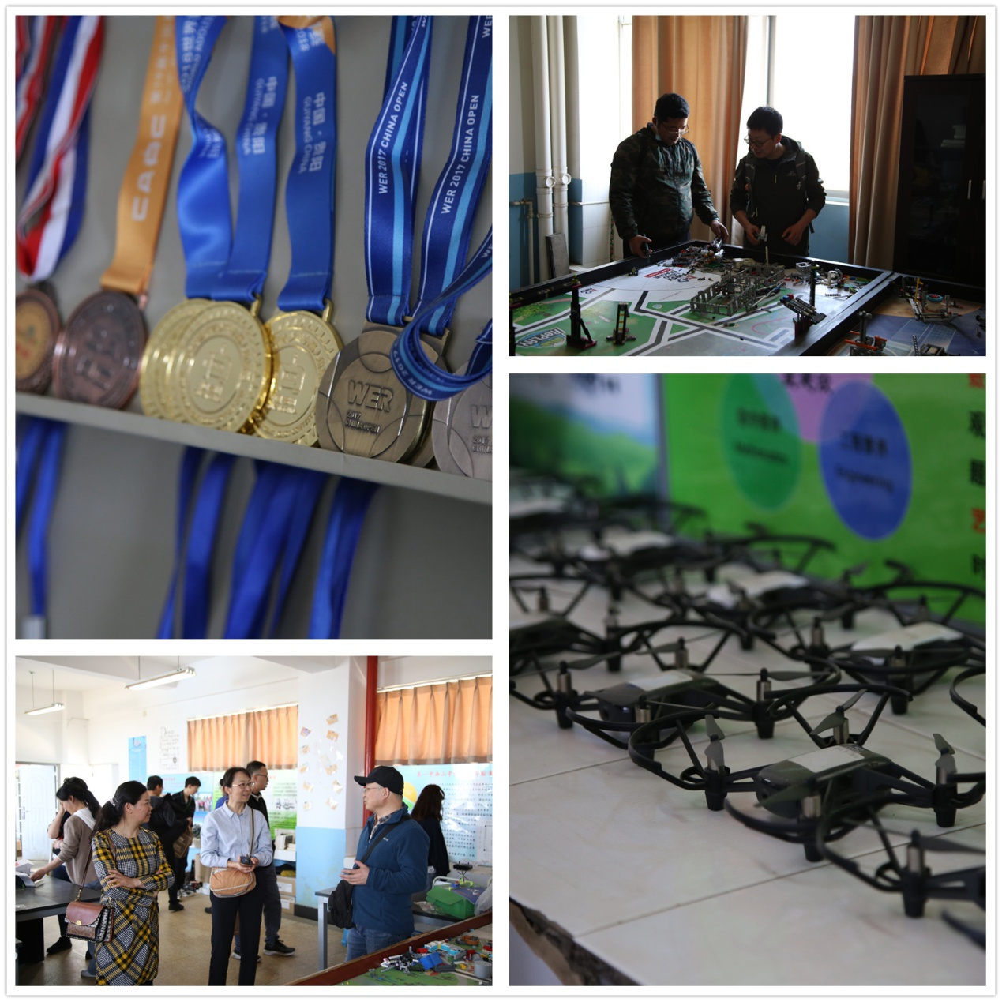

午间，昆一中西山学校信息组老师带领工作室成员参观了科创教育实验室，就学生科创项目、教师团队建设和课程建设等方面做了介绍。

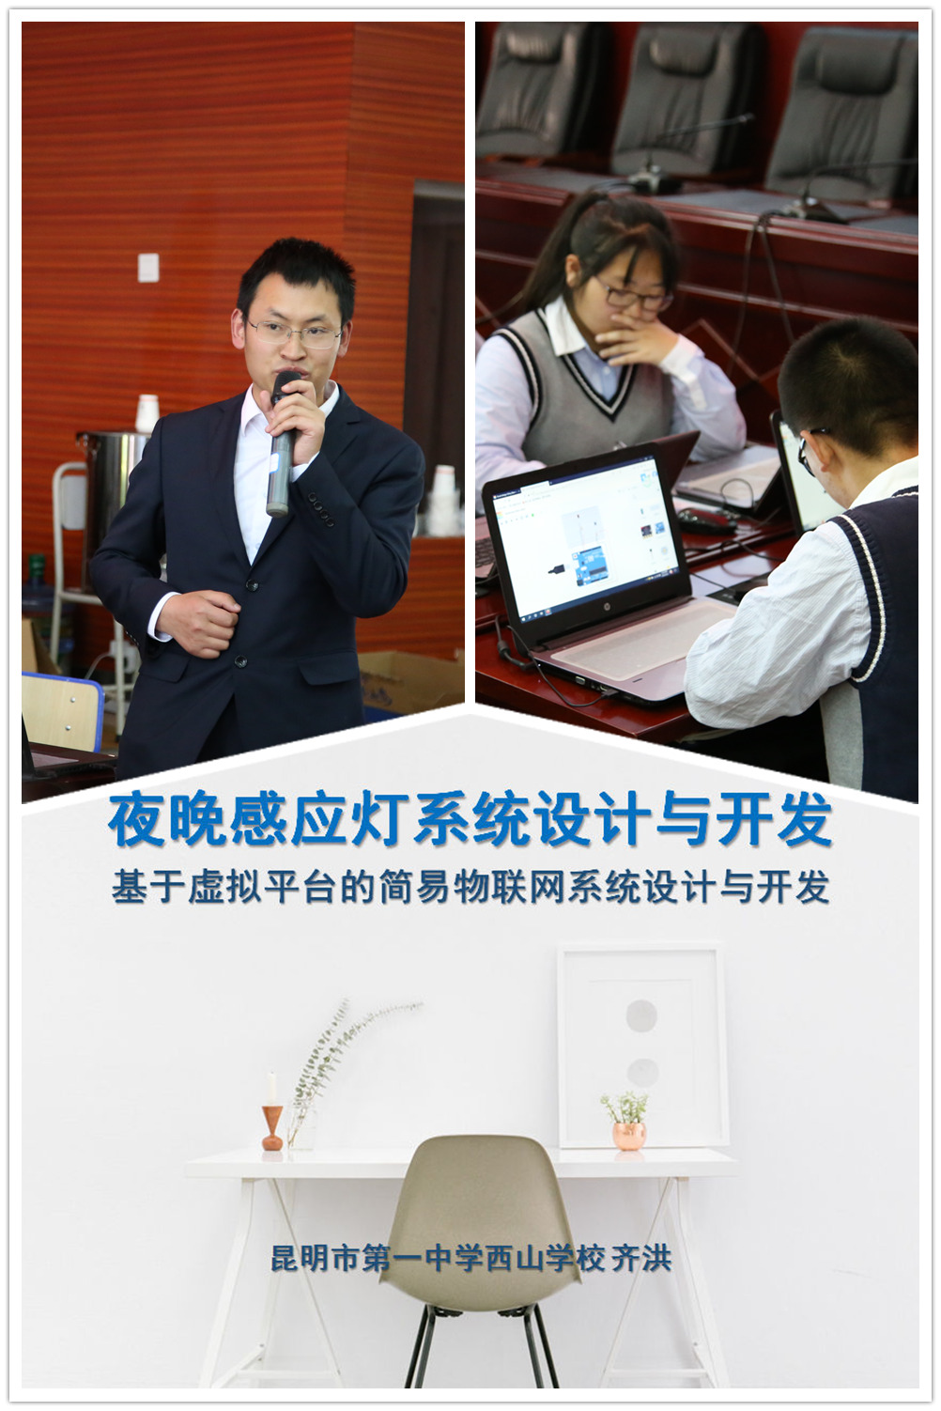

下午是教学展示活动。首先，昆一中西山学校齐洪老师给全体参加研讨的老师展示了一节信息技术示范课《基于虚拟平台的简易物联网系统设计与开发》。齐老师从夜灯使用问题引出主题——感应灯系统设计与开发，就“夜晚亮，白天灭”和“人动亮，人停灭”两个主要问题做了需求分析；接着引导学生利用tinkercad虚拟平台完成硬件搭建，进行程序编写和调试实现。短短四十分钟，齐老师让学生充分体验了夜晚感应灯系统的设计与程序实现过程。齐老师冷静的性格、逻辑严密的教学风格给培训老师留下深刻的印象。

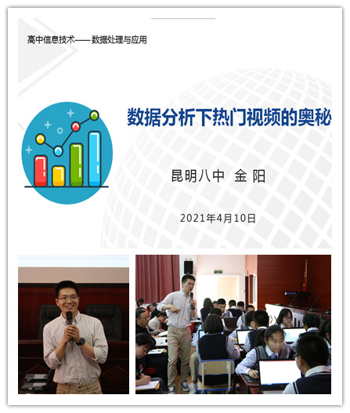

随后，昆八中教师、工作室成员金阳老师给大家带了《数据分析下热门视频的奥秘》一课，金老师通过一个有关B站UP主的故事开启了精彩的数据分析之旅。金老师首先演示爬虫程序获取了B站“每周必看”栏目并做了数据清洗，让学生感受数据采集和数据整理的魅力。接着由浅入深地布置了“小试牛刀”“ 小有成就”“炉火纯青”和“独门绝技”四个任务进行数据分析和图表呈现。学生通过探究，不仅掌握了COUNTIF、AVERAGEIF等重要函数的使用，还挖掘出数据背后蕴含的知识和道理，理解了数据分析对生活的指导意义。本节课不仅在潜移默化中提升了学生的信息素养，达成了新课标提倡的在教学中落实学科核心素养的目的，同时，金老师颇具魅力的教学风格，获得了参培教师的一致好评。

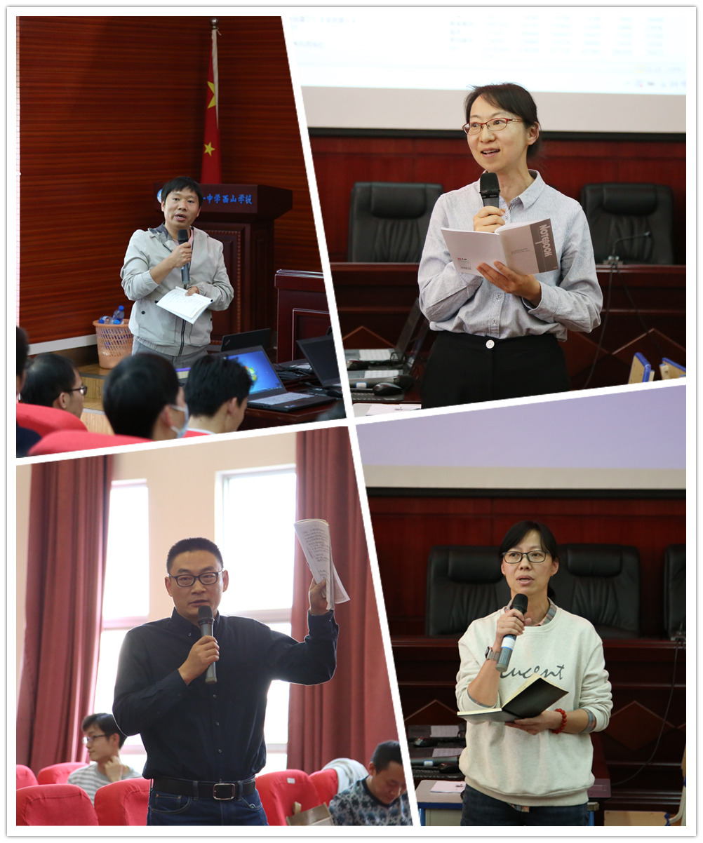

两节精彩示范课后，在刘老师幽默高效地主持下，听课教师们积极踊跃发言，分享各自的教学思考和有价值的观点。

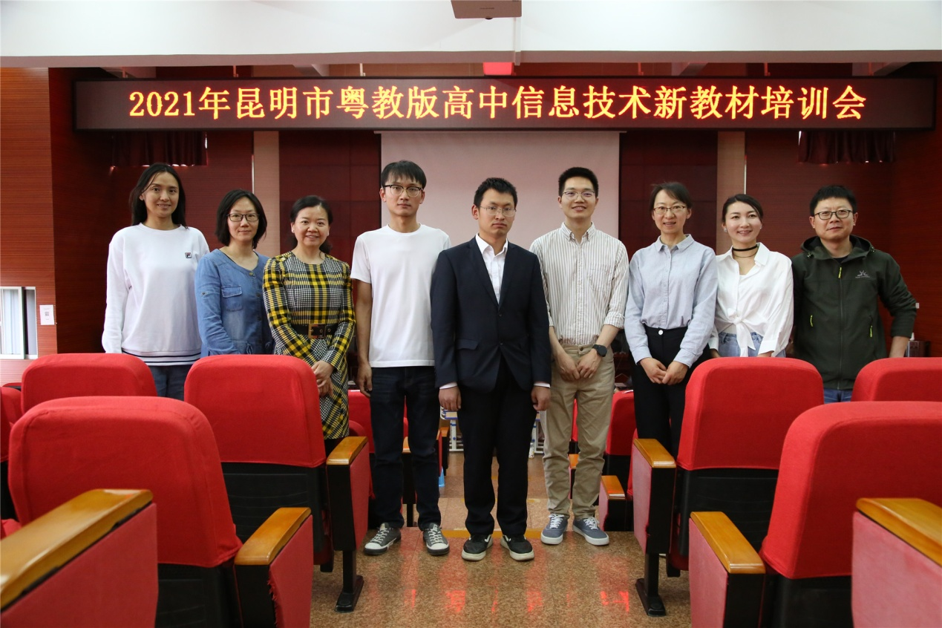

一天的培训活动内容充实、接地气。活动时间虽然短暂，但老师们收获满满。培训开启了昆明市高中信息技术课程教学的新起点，新征程，期待在新的学习和教学中，信息技术老师们能拥有更多学科自信和从容，重塑高中信息技术课程的育人价值。

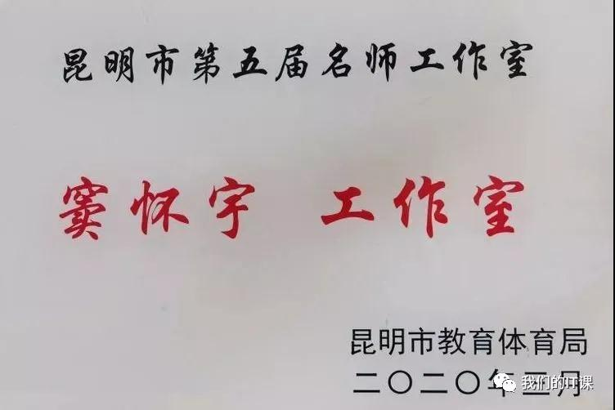

**文字：秦 泰**

**图片：秦 泰**

**审核：窦怀宇   杨  蓉   张晓蕾**

**出品：昆明市窦怀宇名师工作室**